SmartOrder点餐系统
结算功能模块实训
企业体验案例
（v1.0）

中软国际 • 宅客学院

版权申明
本文档包含了来自中软国际教育集团宅客学院的技术和商业信息，提供给中软国际教育集团的客户或合作伙伴使用。接受本文档表示同意对其内容保密并且未中软国际教育集团宅客学院书面认可，不得复制、泄露或散布本文档的全部或部分内容。
本文档及其描述的产品受有关法律的版权保护，对本文档内容的任何形式的非法复制，泄露或散布，将导致相应的法律责任。
中软国际教育集团保留在不另行通知的情况下修改本文档的权利，并保留对本文档内容的解释权。



公司地址：北京市海淀区科学院南路2号融科资讯中心C座北楼12层
联系方式：400-026-2122

修订号 | 日期 | 描述 | 修订者 | 批准人/日期
 | 2017年6月28日 | 结算功能实训 | 赵伟
 | 2017年8月15日 | 结算功能实训 | 张剑

目 录

第01节 结算功能业务说明 5
1. 前提条件 5
2. 任务描述 5
3. 实现步骤 5
4. 实现思路 5
5. 关联技术 5
6.实现指导 5
步骤01:结算功能介绍 5
步骤02:结算功能描述 5
7. 提升扩展 5
第02节 结算功能详细设计 6
1. 前提条件 6
2. 任务描述 6
3.实现步骤 6
4. 实现思路 6
5. 关联技术 6
6. 实现指导 6
步骤01:数据库详细设计 6
步骤02:系统管理表格清单 7
步骤03:数据库表结构 7
步骤04:实现详细设计 9
步骤05:其他详细设计 11

第01节 结算功能业务说明

前提条件
点菜完成之后，服务员在餐桌结账界面开始结算相关功能。

任务描述
服务员在上菜完成之后进入到餐桌结算界面进行账单结算功能，，结算完成之后，管理员在顾客结账界面确认收款，表示结算功能结束。

实现步骤
步骤01:结算功能介绍；
步骤02:结算功能描述；

实现思路
服务员上菜完成之后，在餐桌结算界面结算某个餐桌点餐账单，进入到顾客结账界面，管理员确认收款，结算功能完成。

关联技术
消息推送

6.实现指导

步骤01:结算功能介绍
- 实时接收点菜信息并结算账单。
- 实时将结算账单发送到顾客结账界面用于确认是否结账。

步骤02:结算功能描述
- 以餐厅服务员身份登录成功，进入【餐桌结账】。
- 以管理员身份登录系统，进入【顾客结账界面】。
- 服务员在【餐桌结账】界面点击买单按钮，推送数据到【顾客结账界面】。
- 管理员在【顾客结账界面】界面可以进行确认结账、查看订单详情和订单作废三个操作。

提升扩展
无

第02节 结算功能详细设计

前提条件
了解结算功能的功能实现

任务描述
理解系统数据库表之间的关系，及结算功能的详细设计

3.实现步骤
步骤01:数据库详细设计；
步骤02:系统管理表格清单；
步骤03:数据库表结构；
步骤04:实现详细设计；
步骤05:其他详细设计；

实现思路
传菜成功之后，服务员确认买单，管理员确认收款。

关联技术
SSH框架， jsp，bootstrap

实现指导

步骤01:数据库详细设计
如下图数据库设计类图：
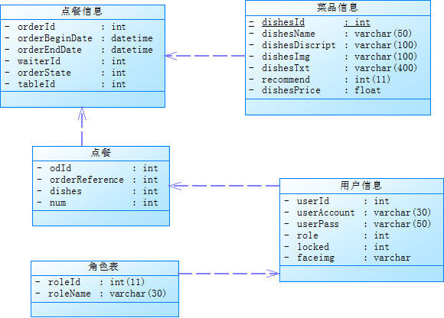
图-1：数据库设计类图

步骤02:系统管理表格清单
如下表系统管理表格清单：
序号 | 表名 | 注释
1 | dishesinfo | 菜品信息
2 | orderdishes | 点餐
3 | orderinfo | 点餐信息
4 | roleinfo | 角色信息
5 | userinfo | 菜品信息
表-1：点餐功能表

步骤03:数据库表结构
如下为菜品信息的表结构：
序号 | 列名 | 数据类型 | 注释
1 | dishesId | int | 菜品编号
2 | dishesName | Varchar(50) | 菜品名称
3 | dishesDiscript | Varchar(100) | 菜品简介
4 | dishesImg | Varchar(100) | 菜品图片
5 | dishesTxt | Varchar(400) | 说明
6 | recommend | int | 是否推荐
7 | dishesPrice | float | 菜品价格
表-2：菜品信息表
如下为点餐的表结构：
序号 | 列名 | 数据类型 | 注释
1 | odId | int | 点餐编号
2 | orderReference | int | 点餐信息关联
3 | dishesDiscript | int | 菜品简介
4 | dishes | int | 菜品
5 | num | int | 点餐数量
表-3：点餐表
如下为顾客点餐订单信息的表结构：
序号 | 列名 | 数据类型 | 注释
1 | orderId | int | 订单编号
2 | orderBeginDate | datetime | 订单开始时间
3 | orderEndDate | datetime | 订单结束时间
4 | waiterId | int | 服务员编号
5 | orderState | int | 订单状态
6 | tableId | int | 餐桌编号
表-4：订单表
如下为角色表的表结构：
序号 | 列名 | 数据类型 | 注释
1 | roleId | int | 角色编号
2 | roleName | Varchar(30) | 角色名称
表-5：角色表
如下为菜品信息的表结构：
序号 | 列名 | 数据类型 | 注释
1 | userId | int | 菜品编号
2 | userAccount | datetime | 菜品帐号
3 | userPass | datetime | 菜品密码
4 | role | int | 角色编号
5 | locked | int | 锁定状态
6 | faceimg | varchar | 头像
表-6：菜品信息表

步骤04:实现详细设计

4.1. 功能汇总
操作 | 输入 | 输出
服务员在餐桌结账界面点击买单 | 无 | 管理员顾客结账界面收到确认账单信息
管理员查看、取消和确认订单 | 无 | 结算功能结束
表-7：结算功能描述

4.2. UI界面详细设计
以餐厅管理员账号登录系统，在待结账餐桌信息界面来确认是否结账、是否作废订单和查看订单，如下图：
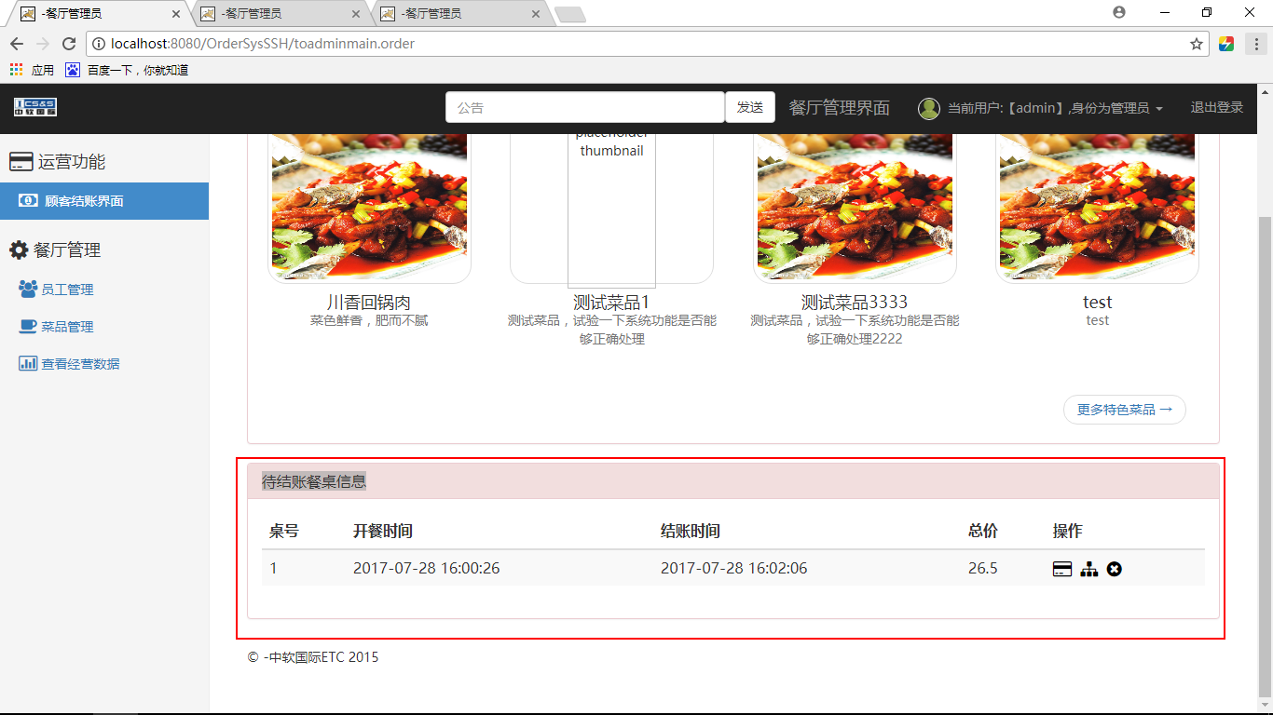
图-2：管理员顾客结账界面页面
以餐厅服务员的角色进入系统，查看结算消息，如下图：
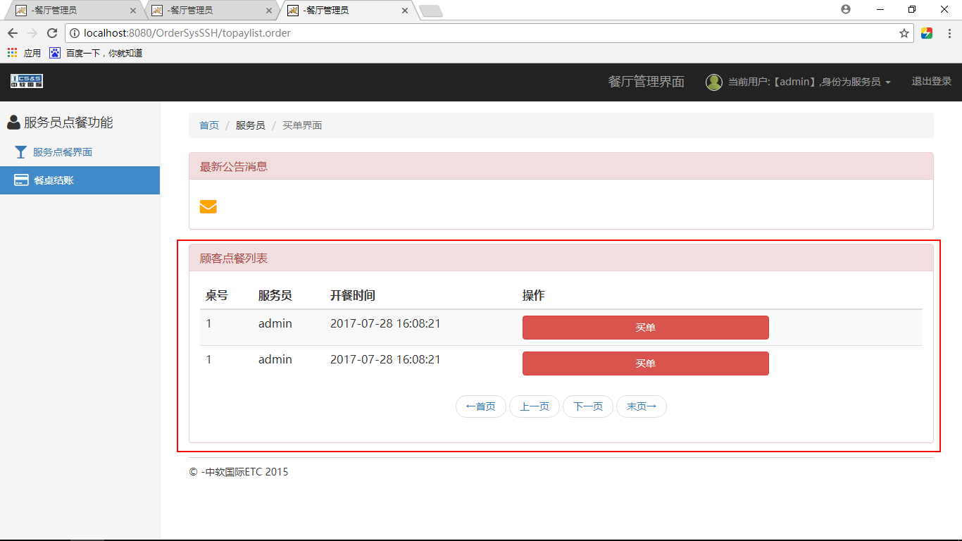
图-3：服务员餐桌结账页面

4.3. 类图设计
结算功能在服务员餐桌结账界面发送买单信息，推送至管理员。管理员在顾客结账界面完成相应账单信息的确认。如下图结算功能模块图：
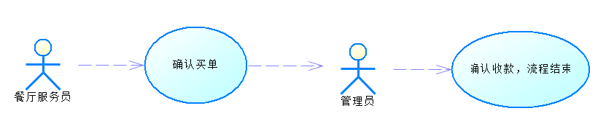
图-4：结算功能模块图

4.4. 类的详细设计描述
以服务员账号登录系统，在餐桌结账界面点击【买单】按钮，发送信息到管理员顾客结账界面，管理员再确认待结账单。

2.4.1. RequestToPayAction描述
RequestToPayAction是服务员买单功能。
详细代码如下：
// 修改数据库中的订单状态信息
service.requestPay(orderId);
// 获取订单详情
OrderInfo info = service.getOrderById(orderId);
System.out.println(info.getOrderEndDate()+"-----------");
表-8：RequestToPayAction详细描述

2.4.2. ChangeOrderStateAction描述
管理员确认收款功能，该功能包含确认收款和订单作废功能
详细描述：
ChangeOrderStateAction管理员确认收款功能
public void execute() {
service.changeState(orderId, state);
}
表-9：ChangeOrderStateAction详细描述

步骤05:其他详细设计
配置文件
5.1. applicationContext.xml的配置
<!—服务员买单功能 -->
<bean id="requestpay" scope="prototype"
class="com.chinasofti.ordersys.action.waiters.RequestToPayAction">
<property name="service" ref="orderservice"></property>
</bean>
<!—管理员确认收款功能 -->
<bean id="changeorder" scope="prototype"
class="com.chinasofti.ordersys.action.admin.ChangeOrderStateAction">
<property name="service" ref="orderservice"></property>
</bean>
示例代码-1：结算功能applicationContext配置代码
5.2. struts.xml的配置
<!—服务员确认买单信息 -->
<action name="requestpay" class="requestpay"></action>
<!—管理员确认收款信息 -->
<action name="changeorder" class="changeorder"></action>
示例代码-2：结算功能struts配置代码

